抚顺新钢铁有限责任公司“10·30”
一般灼烫事故调查报告

2023年10月30日12时许，在抚顺市望花区沈抚路18号的抚顺新钢铁有限责任公司炼钢厂1号转炉9.6米平台发生一起一名作业人员进入粗粉尘仓（以下称“灰仓”）灼烫致死事故，直接经济损失约120万元。
事故发生后，抚顺市人民政府依据相关法律法规，成立了以市应急局牵头，市公安局、市总工会组成的抚顺新钢铁有限责任公司“10·30”一般灼烫事故调查组（以下简称“事故调查组”）开展事故调查工作，事故调查组聘请了有关专家参与调查，市纪委监委全程监督。
事故调查组坚持“科学严谨、依法依规、实事求是、注重实效”和“四不放过”的原则，通过现场勘察、查阅资料、对相关人员询问、收集有关物证、书证，查清了事故发生的经过、原因和应急处置情况，认定了事故的性质和责任，提出了对有关责任人、责任单位的处理建议，事故防范及整改措施。
经调查认定，“10·30”事故是一起因违反安全生产规章制度、安全生产管理不到位造成的生产安全责任事故。现将有关情况报告如下：
一、事故基本情况
(一)事故单位概况
抚顺新钢铁有限责任公司（以下简称“抚顺新钢铁公司”），位于抚顺市望花区沈抚路18号，公司类型：有限责任公司，总经理吴疆，生产副总经理张本育（分管安保、生产、设备、能源、工程工作），统一社会信用代码:912104007777942682，注册资本：壹拾亿伍仟万元整，成立日期：2005年10月12日，营业期限：至2025年10月11日，公司经营范围：钢铁冶炼及压延加工；机械配件、钢铁铸件、冶金产品及钢铁副产品、钢铁延伸产品制造、销售；货物装卸服务、铁路货运（仅限厂内铁路专用线除易燃易爆危险品）；氮【压缩的或液化的】、氧【压缩的或液化的】、氩【压缩的或液化的】带储存设施经营；余热发电；热水（饮用水除外）销售；铁矿粉销售；货物及技术进出口；医用气体（医用液氧空分）生产、销售。（除依法须经批准的项目外，凭营业执照依法自主开展经营活动）
炼钢厂厂长魏志强，炼钢厂厂长助理史秀成（分管安全和生产），转炉作业区作业长张杨，除尘班班长王未思，除尘组甲班组长徐家贺，除尘组甲班巡检员张振博。
（二）事故车间除尘工艺
除尘系统简介：转炉吹炼时产生的1400-1600℃的转炉煤气，在风机的抽引下，由活动烟罩捕集并经汽化冷却烟道冷却至800-1000℃，然后进入蒸发冷却器喷水、充氮气降温、调质、粗除尘，温度降至200℃左右，气相通过输送管道进入静电除尘器进行精除尘。经精除尘后的煤气，根据煤气品质及生产状况回收或放散。固相的尘靠自身重力沿蒸发冷却器下部输灰管道进入9.6米平台的灰仓，灰仓下部给料机定期将灰排出。工艺流程见图1。
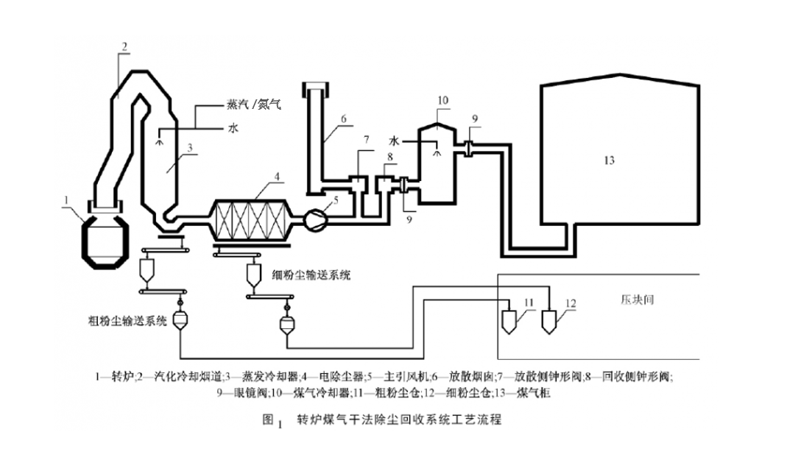
图1除尘回收系统工艺流程示意图
（三）事故现场情况
事发灰仓位于抚顺新钢铁公司炼钢厂1号转炉9.6米平台，灰仓上部为圆筒形，下部为锥底。灰仓直径8米，高5.18米，顶面设有直径800毫米人孔及2条入灰管道，四周设围栏，并设有“有限作业空间安全告知牌”（告知牌上标注的危险源是硫化氢，与工艺中存在一氧化碳、氮气不同且未标注高温）。仓底锥底设有出灰口，锥体侧面设紧急卸料口（旁通）。事发时因停产时间较短，灰仓内积尘未充分降温，仍处在高温状态，存在氮气、一氧化碳、二氧化碳气体，因工艺原因不含氧气，灰仓内积尘高度约为2米。灰仓内外情况见下图。
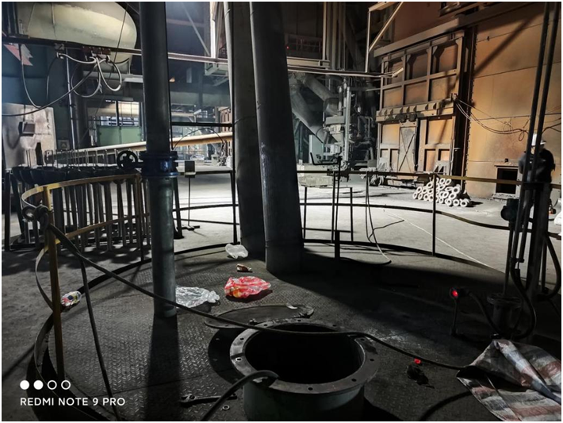
图2灰仓外部情况
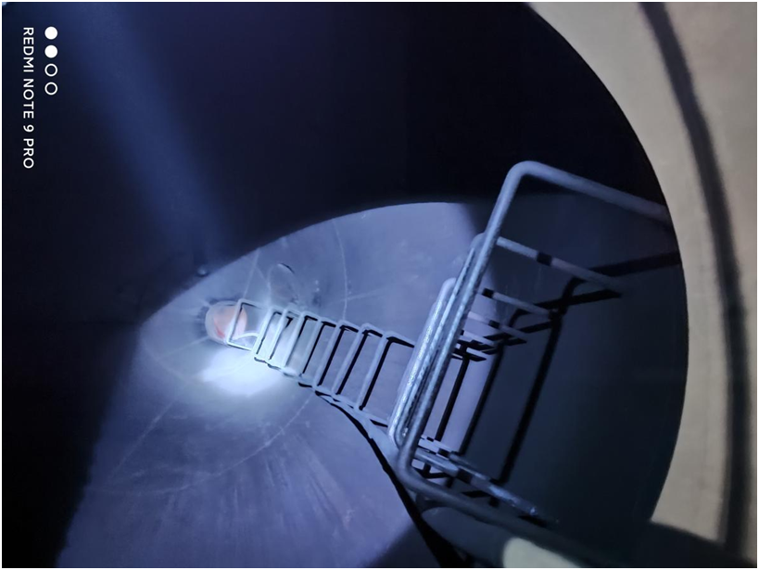
图3灰仓内部情况
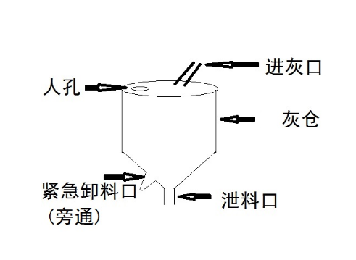
图4灰仓结构示意图
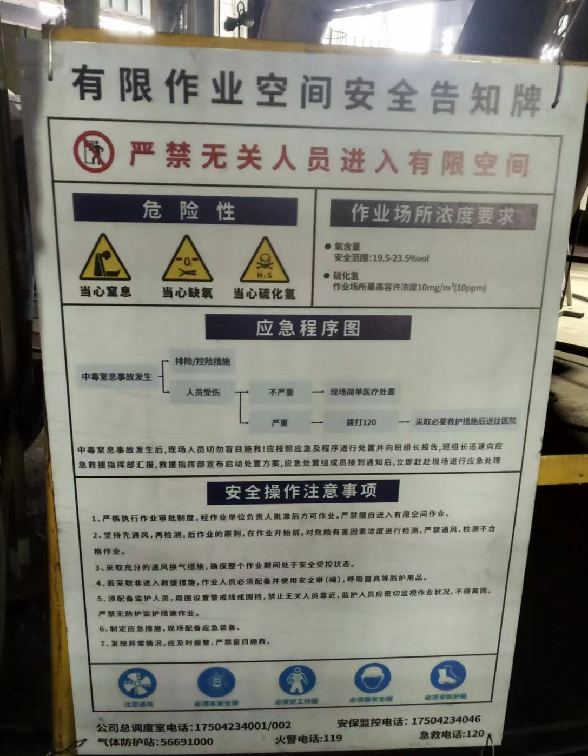
图5灰仓外有限作业空间安全告知牌
二、事故经过及救援情况
（一）事故发生经过
10月30日，抚顺新钢铁公司炼钢厂1号转炉检修，设备于上午10时23分停产，进行检修作业。除尘组甲班按生产安排对除尘系统蒸发冷却器进行清灰作业。11时50分许,除尘组甲班组长徐家贺、巡检员张振博在清理蒸发冷管道内壁积尘时，张振博使用的除尘工具铲头脱落，脱落的铲头沿输灰管道落入下部9.6米平台的灰仓中。因担心铲头损坏设备，徐家贺和张振博到9.6米平台灰仓处，打开人孔查看，徐家贺用便携一氧化碳气体检测仪检测了灰仓内一氧化碳浓度，认为可以进入灰仓取回铲头，张振博劝说徐家贺不能下去。12时许，徐家贺未听劝阻，随即带便携一氧化碳气体检测仪、未系安全带，沿灰仓直梯进入灰仓，徐家贺取回铲头后沿直梯上到人孔附近，将铲头递给张振博，张振博将铲头放在地上，再看徐家贺时，徐家贺在灰仓直梯上往后仰、要摔倒，张振博去拉徐家贺、没拉住，徐家贺昏迷跌入灰仓。
（二）事故救援情况
事故发生后，张振博立即跑到厂房走廊喊人救援，抚顺新钢铁公司炼钢厂厂长、副厂长、作业长、副作业长、班长等人均闻讯赶到事故现场，参与事故救援。除尘班班长王未思让张振博打开灰仓底部旁通的卸灰阀，排出积尘、置换仓内气体、做好通风，徐家贺随着排出的积尘向下移动、卡在了旁通内。炼钢厂金锦春、纪文韬按照作业长张杨要求穿戴空气呼吸器等救援设备先后进入灰仓内救援，但均未成功。救援过程中，现场人员拨打了119、120。12时30分许，119救援人员到达现场开展施救。13时11分许，徐家贺被救出灰仓，经120急救人员现场检查后确认死亡。
- 事故报告情况
事故发生后，抚顺新钢铁公司向市应急局报告了事故情况，市应急局第一时间派人赶赴现场。
- 司法鉴定情况
2023年11月6日，抚顺市公安局内部安全保卫分局委托抚顺公正司法鉴定所，对徐家贺进行死亡原因鉴定、血液中碳氧血红蛋白饱和度测定和血液中乙醇含量检测，具体鉴定情况如下：
1.抚顺公正司法鉴定所［2023］病鉴字第290号《抚顺公正司法鉴定所鉴定意见书》对徐家贺死亡原因鉴定意见：“徐家贺系因身体坠入仓底致烧（烫）死。”
2.抚顺公正司鉴［2023］毒鉴字第842号《抚顺公正司法鉴定所鉴定意见书》对徐家贺血液中碳氧血红蛋白饱和度测定鉴定意见：“徐家贺血液中碳氧血红蛋白饱和度为12.45%。”小于一氧化碳中毒含量。
3.抚顺公正司鉴［2023］毒鉴字第760号《抚顺公正司法鉴定所鉴定意见书》对徐家贺血液中乙醇含量检测鉴定意见：“徐家贺心腔血中检出乙醇成份，其含量为＜5mg/100ml。”，乙醇含量检测未超标。
三、事故造成的人员伤亡和直接经济损失
姓名 | 年龄 | 性别 | 文化程度 | 工种 | 伤害部位 | 伤害程度
徐家贺 | 45 | 男 | 高中 | 除尘工 | 全身 | 死亡
本次事故损失工作日：6000天，直接经济损失约120万元。
四、事故发生原因和事故性质
（一）直接原因
抚顺新钢铁公司炼钢厂转炉作业区除尘组甲班组长徐家贺违反抚顺新钢铁公司《有限空间安全作业管理规定》，擅自进入有限空间捡拾铲头，在进入具有氮气和一氧化碳气体的高温灰仓取回铲头过程中，因高温、缺氧和一氧化碳影响发生昏迷跌入灰仓，最终烧（烫）致死。
（二）间接原因
1.抚顺新钢铁公司炼钢厂转炉作业区除尘组甲班除尘巡检员张振博对除灰工具检查、使用不到位，作业过程中铲头脱落，未按照抚顺新钢铁公司《巡检操作员岗位安全操作规程》要求履行联保互保职责，对徐家贺违章行为未有效制止、未第一时间向作业区领导汇报。
2.抚顺新钢铁公司炼钢厂对除尘操作流程和作业过程中异常情况处置规定不细不实，未能有效控制作业人员不安全行为，存在安全管理盲区。
3.抚顺新钢铁公司安全风险分级管控和隐患排查治理落实不到位，事发地点有限空间安全风险辨识错误，无法起到安全警示和作业指导作用。
4.抚顺新钢铁公司对作业人员安全教育和培训不到位，1号转炉属于新工艺、新设备，作业人员没有经过有效的转岗培训和考核，安全培训教育效果评估表存在代签现象，作业人员安全意识淡薄，对有限空间作业危害认识不深。
5.生产安全应急救援预案演练实施不到位，事故救援过程中，灰仓底部旁通的卸灰阀被打开，徐家贺随着排出的积尘向下移动、卡在了旁通内，影响事故救援，延误抢救时间。
（三）事故性质
经调查认定，抚顺新钢铁有限责任公司“10·30”一般灼烫事故是一起生产安全责任事故。
五、对事故责任人员及责任单位的处理建议
（一）对事故责任人员的处理建议
1.徐家贺，抚顺新钢铁公司炼钢厂转炉作业区除尘组甲班组长，安全生产意识淡薄，违反抚顺新钢铁公司《有限空间安全作业管理规定》，擅自进入有限空间取铲头，鉴于其在事故中死亡，免于追究其责任。
2.张振博，抚顺新钢铁公司炼钢厂转炉作业区除尘组甲班巡检员，对除灰工具检查、使用不到位，作业过程中铲头脱落，未按照抚顺新钢铁公司《巡检操作员岗位安全操作规程》要求履行联保互保职责，对徐家贺违章行为未有效制止、未上报，对事故发生负有责任，依据《安全生产法》第一百零七条规定，建议由抚顺新钢铁公司给予批评教育，依照有关规章制度给予处分。
3.王未思，抚顺新钢铁公司炼钢厂转炉作业区除尘班班长，安排张振博打开灰仓底部旁通的卸灰阀，徐家贺随着排出的积尘向下移动、卡在了旁通内，影响事故救援，延误抢救时间，对事故发生负有责任，依据《安全生产法》第九十六条的规定，建议对其处上一年年收入百分之二十的罚款的行政处罚，其上一年收入为人民币5.27万元，建议对其处人民币1.054万元罚款的行政处罚。
4.张杨，抚顺新钢铁公司炼钢厂转炉作业区作业长，安全风险分级管控和隐患排查治理落实不到位，未对事发地点有限空间安全风险正确辨识，对作业人员安全教育和培训不到位，对事故发生负有责任，依据《安全生产法》第九十六条的规定，建议对其处上一年年收入百分之二十的罚款的行政处罚，其上一年收入为人民币12.09万元，建议对其处人民币2.418万元罚款的行政处罚。
5.史秀成，抚顺新钢铁公司炼钢厂厂长助理（分管安全和生产），安全风险分级管控和隐患排查治理落实不到位，未对事发地点有限空间安全风险正确辨识，对作业人员安全教育和培训不到位，对事故发生负有责任，依据《安全生产法》第九十六条的规定，建议对其处上一年年收入百分之二十的罚款的行政处罚，其上一年收入为人民币12.76万元，建议对其处人民币2.552万元罚款的行政处罚。
6.魏志强，抚顺新钢铁公司炼钢厂厂长，炼钢厂安全管理存在盲区，对作业过程中的异常情况未掌握，生产安全应急救援预案演练实施不到位，对事故发生负有责任，依据《安全生产法》第九十六条的规定，建议对其处上一年年收入百分之二十的罚款的行政处罚，其上一年收入为人民币22.67万元，建议对其处人民币4.534万元罚款的行政处罚。
7.张本育，抚顺新钢铁公司生产副总经理（分管安保、生产、设备、能源、工程工作），未根据新设备、新工艺的变化组织作业人员开展有效的转岗培训和考核，消除生产安全事故隐患不到位，对事故发生负有责任，依据《安全生产法》第九十六条的规定，建议对其处上一年年收入百分之二十的罚款的行政处罚，其上一年收入为人民币20.72万元，建议对其处人民币4.144万元罚款的行政处罚。
8.吴疆，抚顺新钢铁公司总经理，对本单位安全管理不到位，督促、检查本单位的安全生产和消除生产安全事故隐患不到位，对事故发生负有责任，依据《安全生产法》第九十五条第（一）项的规定，建议对其处上一年年收入百分之四十的罚款的行政处罚，其上一年收入为人民币16.69万元，建议对其处人民币6.676万元罚款的行政处罚。
（二）对事故责任单位的处理建议
抚顺新钢铁公司，安全生产管理不到位，对作业人员安全生产教育和培训不到位，对事故发生负有责任，依据《安全生产法》第一百一十四条第一款第（一）项的规定，建议对该单位处人民币45万元罚款的行政处罚。
六、事故防范及整改措施
（一）抚顺新钢铁公司要全面提升全员安全生产意识，确保全员安全生产责任制层层落实到位，确保员工遵守安全生产规章制度，落实好联保互保，杜绝“三违”行为。
（二）抚顺新钢铁公司要完善有关作业流程和异常情况处置制度，提升作业人员正确处置异常情况的能力，坚决防止员工随意操作，有效控制员工的不安全行为。
（三）抚顺新钢铁公司要全面落实好安全风险分级管控和隐患排查治理，做好安全风险辨识，确保安全隐患治理到位，作业前安全防护措施妥当。
（四）抚顺新钢铁公司要加强对作业人员的安全教育和培训，针对新工艺、新设备要组织作业人员参加转岗培训和考核，合格后方能上岗作业。
（五）抚顺新钢铁公司要加强生产安全应急救援预案演练，应急演练要覆盖到位、要有针对性，出现险情后要确保科学合理处置，坚决防止盲目施救。

抚顺新钢铁有限责任公司“10·30”
一般灼烫事故调查组
2024年2月2日

